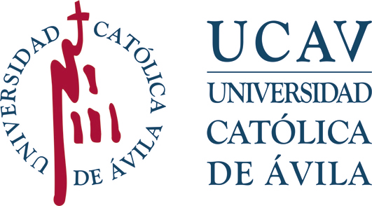 | Impreso: S-D1 | UNIVERSIDAD CATÓLICA DE ÁVILA  REGISTRO DE ALUMNOS  ENTRADA:………………………  FECHA:………………………….
SOLICITUD DE EXPEDICIÓN
DUPLICADO DE TÍTULOS OFICIALES

DATOS PERSONALES DEL ESTUDIANTE Por favor, indique sus datos en mayúsculas, con todos los signos ortográficos, acentos, guiones, diéresis, etc.
NOMBRE:
1º APELLIDO: |  |  | 2º APELLIDO:
Nº DNI/TIE/PASAPORTE |  |  | FECHA DE NACIMIENTO:
PAÍS DE NACIMIENTO: |  |  | PROVINCIA DE NACIMIENTO:
LOCALIDAD DE NACIMIENTO: |  |  |  |  | CP:
TELÉFONO MÓVIL (Obligatorio): |  |  |  | TELÉFONO FIJO:
CORREO ELECTRÓNICO (Obligatorio):
TÍTULO OFICIAL CUYA EXPEDICIÓN DE DUPLICADO SOLICITA
TIPO TÍTULO | Título oficial de Grado  Título oficial de Máster Universitario | Título del antiguo catálogo de títulos  Título de Doctor
DENOMINACIÓN DE LOS ESTUDIOS Y CONVOCATORIA FIN DE ESTUDIOS
DENOMINACIÓN DE LOS ESTUDIOS CURSADOS:
CONVOCATORIA FIN DE ESTUDIOS (MES Y AÑO):
MOTIVO DE LA SOLICITUD DEL DUPLICADO
Extravío Deterioro Rectificación Cambio de nacionalidad Modificación de nombre o apellidos

Notas sobre el procedimiento
Procedimiento de reexpedición (art.20 Real Decreto 1002/2010). A instancias del interesado y previo abono de las correspondientes tasas, procederá la expedición de duplicado de un título en los casos de extravío, robo, destrucción total o parcial o rectificación del original, siendo requisito imprescindible la publicación en el “Boletín Oficial del Estado” con objeto de propiciar en su caso las oportunas reclamaciones.

* En los supuestos de extravío:
1. A los 30 días hábiles de la publicación del anuncio en el BOE, y si no hay reclamación alguna, se iniciarán los trámites de expedición de duplicado.
2. Tanto el coste de la publicación del anuncio de extravío en el BOE como el importe de las tasas por expedición de duplicado correrá a cargo del interesado.
3. A los 30 días hábiles desde la solicitud de expedición de duplicado, se le remitirá el certificado sustitutivo del título y en cuanto el duplicado esté a disposición de la Oficina Técnica de Títulos, el interesado recibirá notificación para la retirada del título.
IMPORTANTE:
Esta solicitud debe remitirla a la siguiente dirección postal:
UNIVERSIDAD CATÓLICA DE ÁVILA
SECRETARÍA TITULOS OFICIALES (1ª Planta)
C/ LOS CANTEROS, S/N – 05005 ÁVILA

Esta solicitud debe ir acompañada de la siguiente documentación:
1.- Fotocopia actualizada y en vigor del DNI del solicitante, o del Pasaporte o TIE si es extranjero.
2.- Copia del resguardo del pago de las cantidades que por expedición de duplicado correspondan. Los importes aplicables serán los que estén vigentes a fecha de la solicitud de expedición. Puede consultar importes en la Guía Académica de la UCAV.

Protección de datos. Los datos personales recogidos en este impreso serán incorporados y tratados, con destino y uso exclusivamente administrativo, académico y para hacerle llegar información sobre las actividades de la Universidad Católica Santa Teresa de Jesús de Ávila (UCAV. Dispone de más información sobre la política de protección de datos personales de la UCAV y sobre cómo ejercitar los derechos de acceso, rectificación, supresión, limitación, oposición o portabilidad en https://www.ucavila.es/PoliticaPrivacidad.pdf | En , a de de
 | Firma del solicitante

EXCELENTÍSIMA Y MAGNÍFICA RECTORA DE LA UNIVERSIDAD CATÓLICA DE ÁVILA

